**BAŞKENT ÜNİVERSİTESİ**

**MÜHENDİSLİK FAKÜLTESİ**

**ELEKTRİK-ELEKTRONİK MÜHENDİSLİĞİ BÖLÜMÜ**

**EEM–202 DEVRE TEORİSİ–2 LABORATUVARI**

**PSpice Ödev–2**

**RC ve RL Devreleri**

MELİKE BERİL KOÇAK

20994284

1.a.)

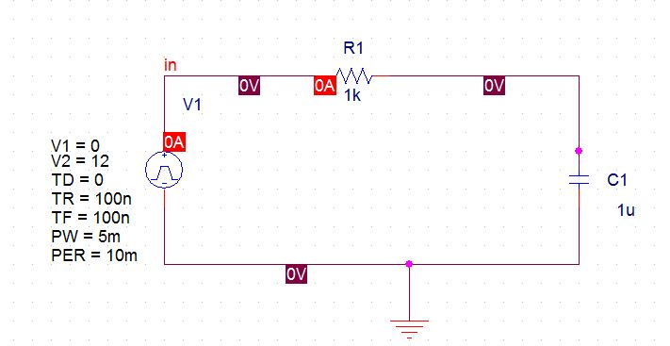



1

1.b.)

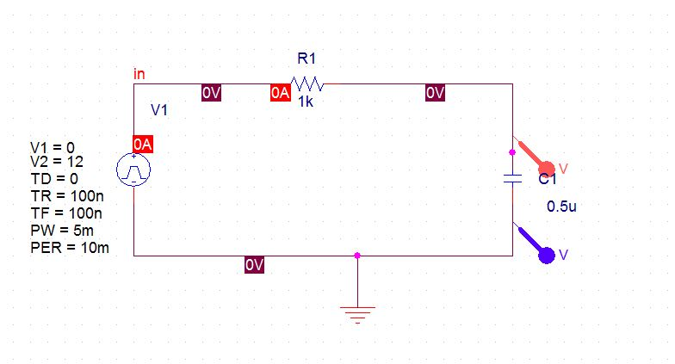



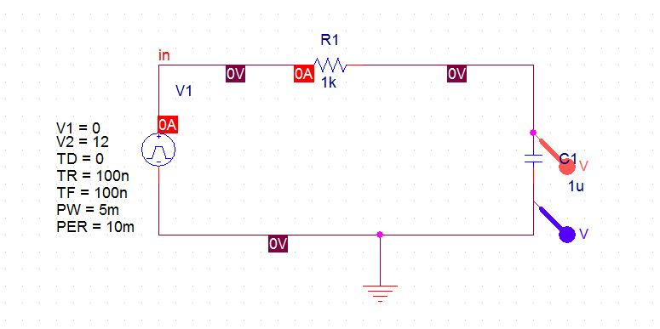



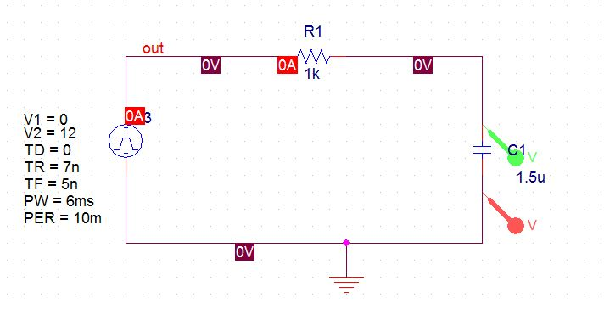



0.5u değeri için:

$τ=RC$ ise $τ=5*{10}^{-4}$

1u değeri için :

$τ=RC$ ise $τ=1*{10}^{-3}$

1.5 u değeri için :

$τ=RC$ ise $τ=1.5*{10}^{-3}$

2.c.)

Devrenin kapasitör değerini değiştirdiğimizde grafiksel olarak oluşan şekil değişmedi. $τ=T=\frac{1}{f}=RC$ formülüyle bağlantılı olarak kapasitör değeri büyüdükçe $τ$ yani periyod artar.

2.a)

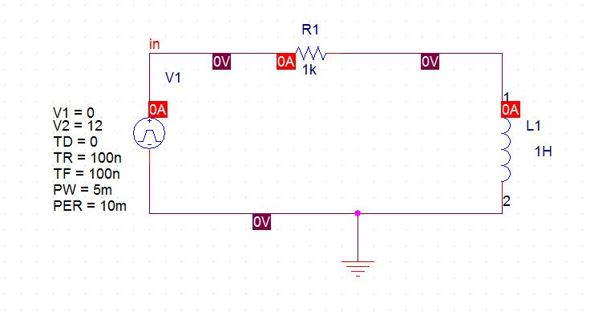



2.b.)

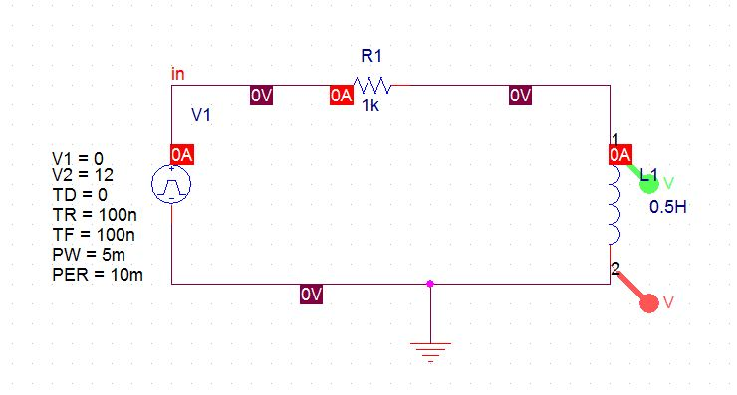



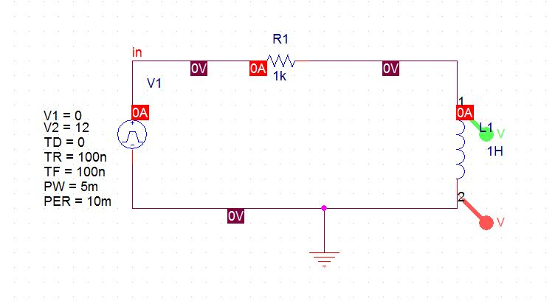



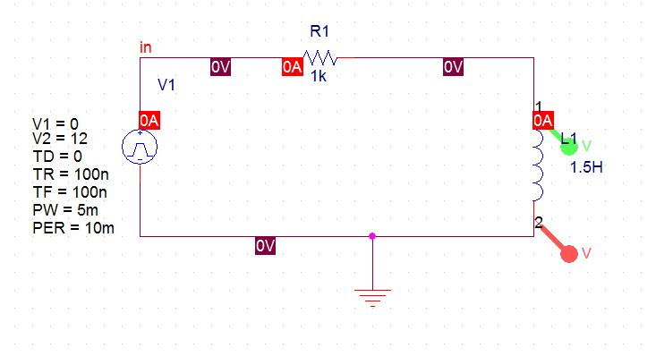



0.5 H değeri için :

$τ=L/R$ ise $τ=5*{10}^{-4}$

1H değeri için :

$τ=L/R$ ise $τ=1*{10}^{-3}$

1.5 H değeri için :

$τ=L/R$ ise $τ=1.5*{10}^{-3}$

2.c.)

Verilen devrede bobin değerini değiştirdikçe $τ$ değeri kapasitörde bulduğumuz $τ$ değerleri ile aynı çıktı. Bunun sebebi $τ=T=\frac{1}{f}$ formülüdür. Bobin ve kapasitörü aynı direnç değeri ile kullanarak $τ$ değerini hesapladık. Aynı değerler ve aynı direnç kullanıldığı için frekanslar aynı çıkmış doğal olarak $τ$ değerleri de aynı çıkmıştır.